ЧЕЛЯБИНСКАЯ ОБЛАСТЬ

АДМИНИСТРАЦИЯ
ЗЛАТОУСТОВСКОГО ГОРОДСКОГО ОКРУГА
ПОСТАНОВЛЕНИЕ

03.12.2024 г. | № | 650-П/АДМ
г. Златоуст
О внесении изменений в постановление администрации Златоустовского городского округа от 26.04.2024 г. № 127-П/АДМ «Об утверждении документа планирования регулярных перевозок по муниципальным маршрутам регулярных перевозок Златоустовского городского округа»

В целях уточнения правового акта,
ПОСТАНОВЛЯЮ:
1. В постановление администрации Златоустовского городского округа от 26.04.2024 г. № 127-П/АДМ «Об утверждении документа планирования регулярных перевозок по муниципальным маршрутам регулярных перевозок Златоустовского городского округа» внести следующие изменения:
1) Дополнить приложение пунктом 11 следующего содержания:
«11» Муниципальные маршруты регулярных перевозок в отношении которых предусмотрено установление, изменение или отмена:
№  п/п | Номер и наименование муниципального маршрута | Вид изменения маршрута (установление, изменение, отмена) | Основание изменения | Дата изменения
1. | № 14  «ул. им. Максима Горького -  ул. Дачная» сезонно  с 01.05 по 15.10  садовое некоммерческое товарищество  СНТ «Губенка» | Изменение | Потребность (решение комиссии  по транспортному обслуживанию населения Златоустовского городского округа  от 20.11.2024 г.) | 02.12.2024 г.

2. Пресс-службе администрации Златоустовского городского округа (Валова И.А.) опубликовать настоящее постановление в официальных средствах массовой информации и разместить на официальном сайте Златоустовского городского округа в сети «Интернет».

Заместитель главы  Златоустовского городского округа по инфраструктуре | 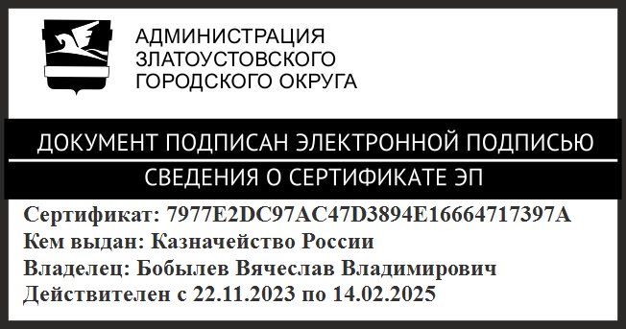 | В.В. Бобылев

